###### МИНИСТЕРСТВО НАУКИ И ВЫСШЕГО ОБРАЗОВАНИЯ

###### РОССИЙСКОЙ ФЕДЕРАЦИИ

федеральное государственное бюджетное образовательное учреждение

высшего образования

«Кемеровский государственный университет» (КемГУ)

###### Институт фундаментальных наук

**Кафедра ЮНЕСКО по ИВТ**

ОТЧЕТ

О ВЫПОЛНЕНИИ ЛАБОРАТОРНОЙ РАБОТЫ

«Лабораторная работа 8»

студента 2 курса, ПИ-203 группы

**Гринвальд Эдуард Константинович**

Направление подготовки

*09.03.03 Прикладная информатика*

Направленность (профиль) подготовки

*Прикладная информатика в экономике*

Проверил:

Доцент, кандидат технических наук:

С. Ю. Завозкин

Работа защищена

«____________________»

“____” _____________20__г.

Кемерово 2022

1. **Введение**: выполнить задания с использованием Node.js.
2. **Программно-аппаратные средства, используемые при выполнении работы:** программа Lightshot, MongoDB (Compass, Shell), Yandex Browser, Microsoft Office Word 2019.
3. **Основная часть:**

**Задание 1. Написать приложение с использованием Node.js, создающее коллекцию, хранящую данные о статьях для электронного научного журнала. Данные о статье: название, авторы, дата размещения, содержимое статьи. Со статьёй связаны различные теги, единые для всего журнала. Также со статьёй связаны рецензии пользователей, не требующие авторизации и включающие: имя, текст сообщения, оценку от 1 до 10.**

**Задание 2. Создать скрипт в виде файла *.js добавляющий в коллекцию минимум 5 документов.**

Создал файл .js с добавлением данных в коллекцию:

**Задание 3. Написать приложение с использованием Node.js, подключающееся к базе данных и отображающее в браузере кнопку “список статей”. При нажатии на неё должен отображаться полный список статей с краткой информацией о них (порядковый номер, название, авторы, дата размещения).**

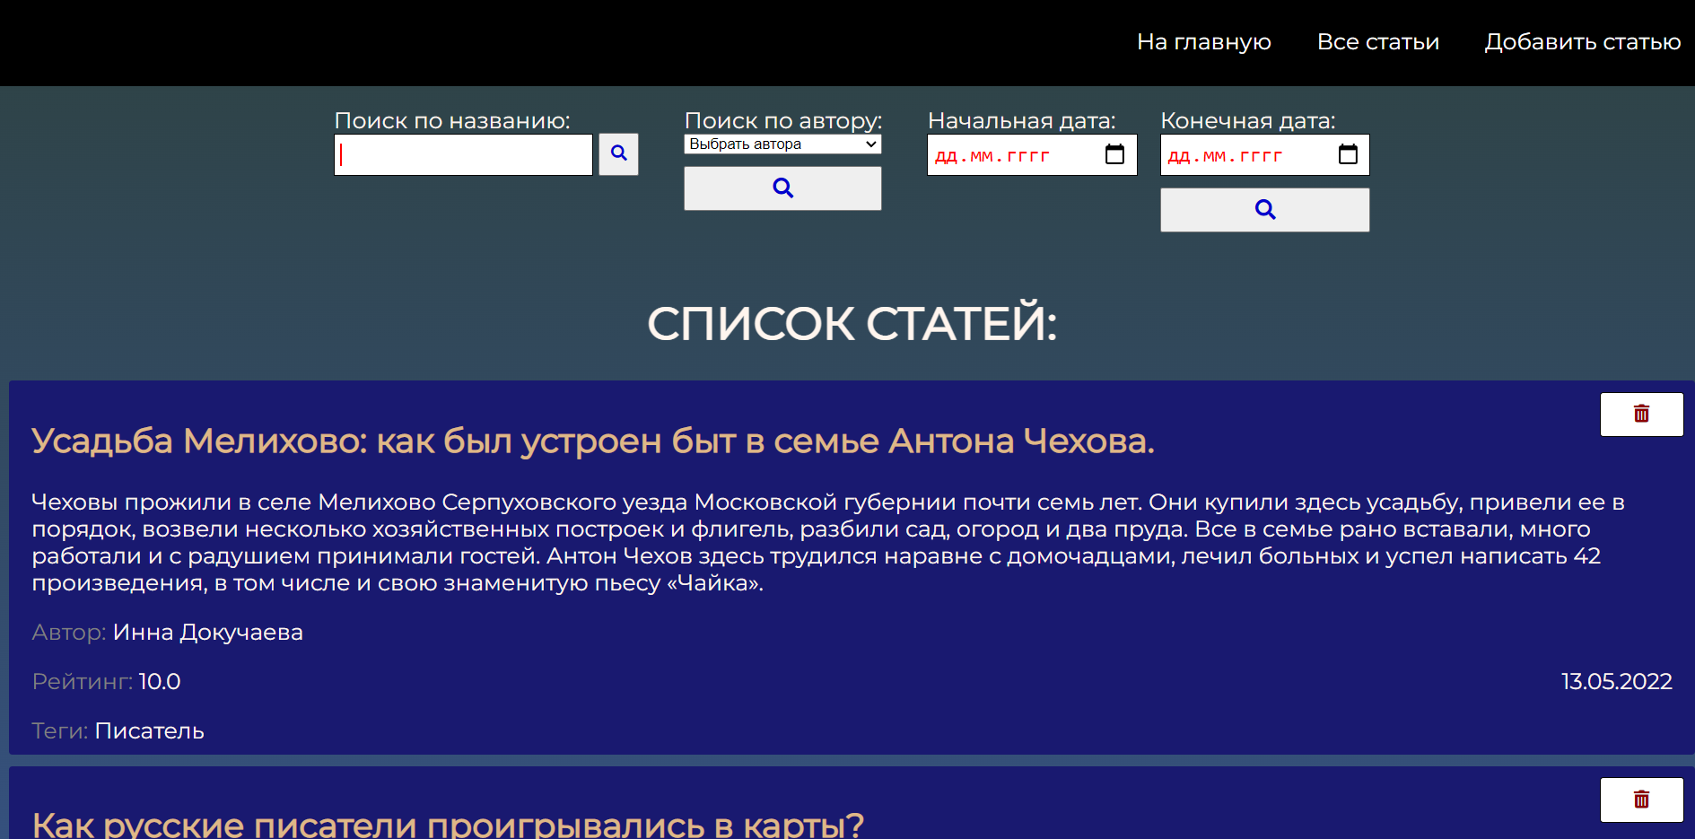

**Задание 4. Добавить в приложение из пункта 2 поле для ввода текста и кнопку “поиск по названию”. При нажатии на неё должен отображаться полный список статей с краткой информацией о них, названия которых содержат введенный в поле текст”.**

**Задание 5. Добавить в приложение из пункта 2 выпадающий список со всеми авторами и кнопку “поиск по автору”. При нажатии на неё должен отображаться полный список статей выбранного автора.**

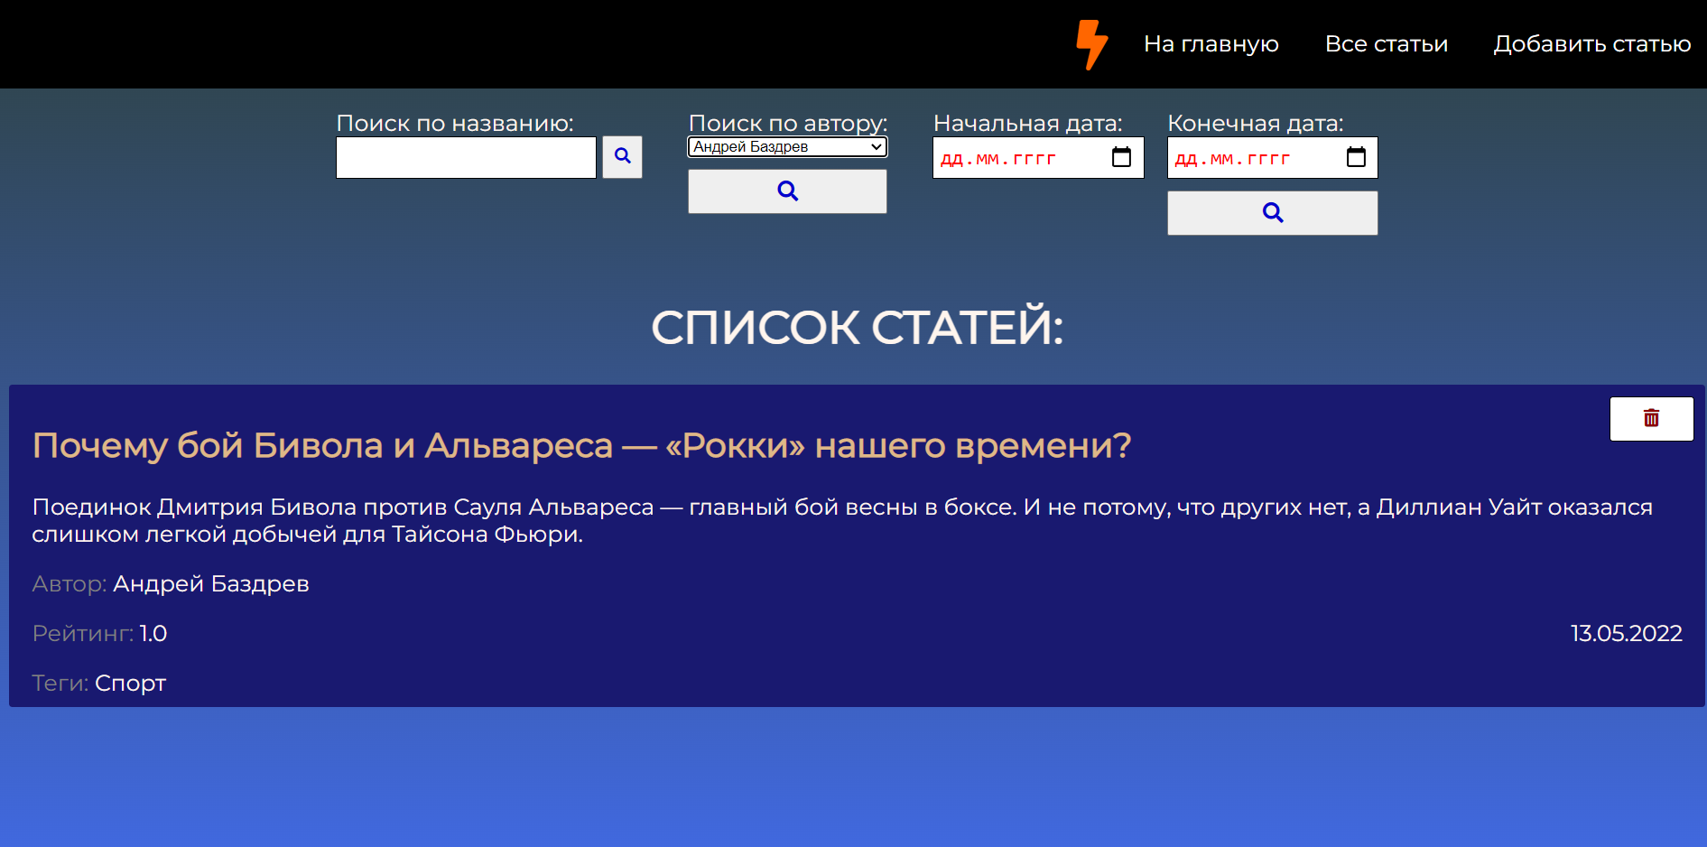

1. **Заключение:** выполнил задания с использованием Node.js.
2. **Список литературы:**

1. Руководство по Node.js / <https://metanit.com/web/nodejs>